Расстегаи из слоеного теста с горбушей

Состав
на 8 штук
готовое слоеное тесто - 500 г,
филе горбуши - 300-400 г,
лук репчатый - 2 шт,
сок лимона - 1 столовая ложка,
сливочное масло - 70-100 г,
яйцо - 1 шт,
соль,
свежемолотый перец
Приготовление
Филе горбуши вымыть, обсушить и нарезать средними кубиками.
Полить горбушу соком лимона и перемешать.
Лук очистить и нарезать четвертькольцами.

Тесто разморозить и аккуратно раскатать на присыпанном мукой столе в квадрат ~24х24 см.
Разрезать тесто на 4 квадрата.
На середину каждого квадрата выложить примерно по 1 столовой ложке лука, слегка посолить и поперчить.
На лук положить несколько кусочков рыбы, снова немного посолить и поперчить.
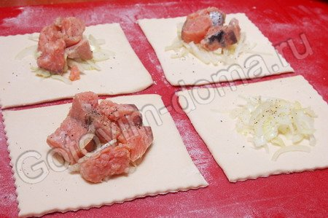
Края теста смазать слегка взбитым яичным белком (можно смазать кулинарной кистью или, смочив палец в яичном белке) и защипать края расстегаев так, чтобы середина осталась открытой. Края теста аккуратно завернуть.
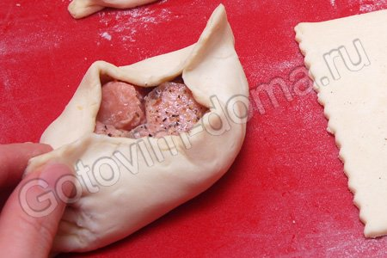
* У расстегаев получатся более аккуратные и ровные края, если из теста вырезать не квадраты, а кружки.
Выложить расстегаи на смазанный маслом противень и положить в центр каждого по 1 чайной ложке сливочного масла (по-желанию, можно положить также по 1 чайной ложке сметаны).
Смазать пирожки слегка взбитым яйцом или желтком.
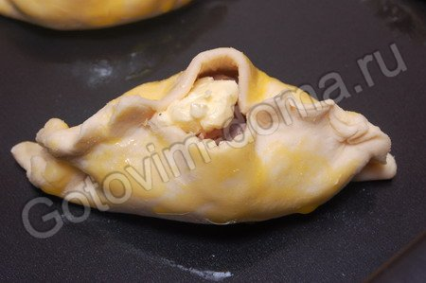
Выпекать ~30 минут при температуре ~180C.
Готовые расстегаи вынуть из духовки и дать немного постоять, прикрыв салфеткой или полотенцем.
Положить в каждый расстегай по маленькому кусочку сливочного масла и подавать к столу.
Расстегаи можно подавать в качестве самостоятельного блюда или к ухе.

